保密级别：□A:绝密
□B:保密
□C:授权公开
D:公开

生效日期：


ZD-SW-Rich V200-001
ZT9101xV20 Android驱动用户手册

编制  Compiler | 审核  Checker | 复核  Reviewer | 批准  Approver | 日期  Date
康林 |  |  |  | 2022.07.19
发布范围
Release Scope

山东兆通微电子有限公司
Shandong ZTop Microelectronics Co., Ltd
地址：山东济南历程区港兴三路北段未来创业广场3号楼907
907, Building 3, Future Venture Plaza, Gangxing Third Road (North), Licheng District, Jinan, Shandong Province
网址：www.ztopmicro.com

更改记录
Revision History
序号  NO | 版本号  Version | 更改内容描述  Revision Description | 作者  Author | 日期  Date
1 | 01 | 初始版本 | 康林 | 2022.07.19

目录
1. 配置Makefile 1
2. 编译 3
3. WIFI启动 4
4. 存储资源开销 6
4.1. 内存 6
4.2. 文件 6
5. 支持版本 7

配置Makefile

CONFIG_DEBUG = n
CONFIG_DRIVER_VER = null
CONFIG_STA_AND_AP_MODE = y
CONFIG_TX_SOFT_AGG = y
CONFIG_RX_SOFT_AGG = y
CONFIG_WIFI_MODE = all
CONFIG_WIFI_FRAMEWORK = nl80211
CONFIG_HIF_PORT = both
CONFIG_CHIP = ZT9101xV20
CONFIG_POWER_SAVING = n

- CONFIG_DBG_LEVEL
调试打印选择：打开开关打印debug消息，否则仅打印error消息。

- CONFIG_STA_AND_AP_MODE
双网卡模式选择：驱动加载后自动注册2张网卡（Android平台默认需要注册2张网卡wlan0和p2p0）。

- CONFIG_TX_SOFT_AGG
TX数据软件聚合功能：支持数据发送链路数据包聚合功能，提高TX数据吞吐量。

- CONFIG_RX_SOFT_AGG
RX数据软件聚合功能：支持数据接收链路数据包聚合功能，提高RX数据吞吐量。

- CONFIG_WIFI_MODE
WiFi模式选择：编译链接阶段功能支持选择。
sta | 仅支持station
ap | 支持ap和station
monitor | 支持monitor和station
adhoc | 支持adhoc和station
all | 支持ap、monitor、adhoc、station

- CONFIG_WIFI_FRAMEWORK
Android系统注册WIFI框架选择。
wext | 仅支持wext
nl80211 | 支持wext和nl80211

- CONFIG_HIF_PORT
IC接口选择：编译链接阶段IC接口选择。
usb | 仅支持usb接口
sdio | 仅支持sdio接口
both | 同时支持usb和sdio
编译生成ko文件名
usb | ZT9101UV20.ko
sdio | ZT9101SV20.ko
both | ZT9101xV20.ko

- CONFIG_CHIP
芯片类型选择：ZT9101xV20

- CONFIG_POWER_SAVING
省电模式选择：编译链接阶段功能支持省电模式

编译
- 编译驱动之前需先编译好kernel
- 编辑platform/platform.mak
HOST_PLAT | 系统平台选择
CROSS_COMPILE | 交叉编译工具
KSRC | kernel路径配置
ARCH | Arm架构
KVER | 内核版本
找到主控名称相对应的选项，编辑CROSS_COMPILE和KSRC路径。
eg: HOST_PLAT ?= h313
找到与h313对应的位置：
ifeq ($(CONFIG_PLATFORM_ARM_H313), y)
EXTRA_CFLAGS += -DCONFIG_LITTLE_ENDIAN
ARCH := arm64
KVER := 4.9
CROSS_COMPILE := aarch64-linux-gnu-
KSRC ?= /Android/h313/longan/kernel/linux-4.9

- 保存之后 make all
- 驱动编译成功之后会生成ZT9101xV20.ko，将ZT9101xV20.ko拷贝到开发板配置上层软件进行加载即可。
- 如果交叉编译链没有添加到环境变量，需要编译器的绝对路径

WIFI启动
- 系统设备识别。
将驱动ZT9101xV20.ko和固件以及wif.cfg拷贝到调试设备上
adb push “driver_path”\fw\ZT9101_fw_r2301.bin /vendor/firmware/
adb push “driver_path”\ZT9101xV20.ko /vendor/lib/modules
adb push “driver_path”\wifi.cfg /vendor/lib/modules
[注]：
wifi.cfg可指定生成的网卡名和驱动加载固件的路径
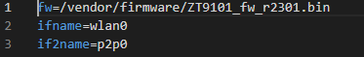

加载驱动前查验硬件是否识别，如果是usb接口，lsusb命令查看是否有PID为9101,VID为350B的设备（如图1）
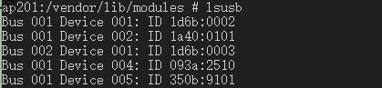

图1
如果是sdio接口，则通过
cat /sys/class/mmc_host/mmc?/mmc?\:0001/mmc?\:0001:1/uevent
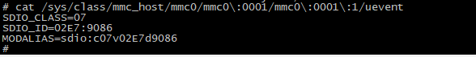
会看到有VID为350B，PID为9103的设备（如图2）
图2 （注：因sdio设备数量不同，实际路径与示例可能有所不同）

- 加载并启动wifi
驱动加载需要指定参数：cfg
cfg指定wifi.cfg的加载路径
Android平台可通过SDK中如下宏配置其加载参数
WIFI_DRIVER_MODULE_NAME := "ZT9101xV20"
WIFI_DRIVER_MODULE_PATH := "/vendor/modules/ZT9101xV20.ko"
WIFI_DRIVER_MODULE_ARG := "cfg=/vendor/modules/wifi.cfg"

在SDK未编译的情况下，可通过adb shell手动加载的方式：
1.cd /vendor/lib/modules
2.insmod ZT9101xV20.ko cfg=wifi.cfg

lsmod查看驱动ZT9101是否加载成功（如图3）
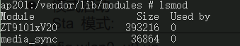

图3

Ifconfig -a查看wlan0 p2p0是否存在（如图4）
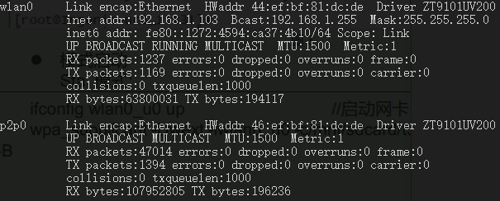

图4

- 模式启动(android SDK已经配置加载参数并编译)
Sta 模式:
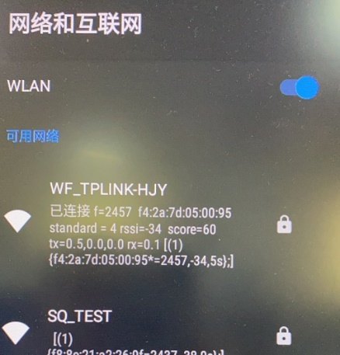
从设置界面找到wifi功能，点击按钮打开wifi进行ap扫描并在界面看到扫描结果，可选择一个ap进行链接

ap模式：
从设置界面找到热点功能开关，配置好热点名称，加密方式，密码等内容后打开开关

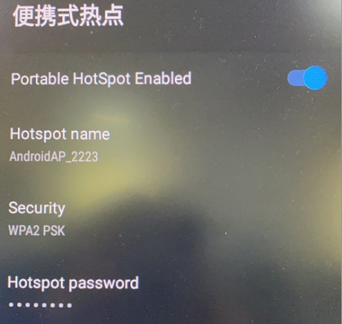

存储资源开销

内存
- 框架nl80211
动态RAM（malloc size in kByte）
port  mode | usb | sdio | both
sta | 365 | 360 | 365
ap | 374 | 369 | 374
all | 375 | 370 | 375

内核模块（ko size in kByte）
port  mode | usb | sdio | both
sta | 312 | 285 | 324
ap | 345 | 315 | 365
all | 361 | 330 | 377

文件
文件（ko & bin size in kByte）
port  mode | usb | sdio | both
sta | 654 | 668 | 694
ap | 718 | 732 | 758
all | 751 | 765 | 791

支持版本
- Android5.0~11

